**航班**

去程:10/4(四) TPE 11:00 -> KIX 14:50 <<國泰航空CX 564>>

回程:10/8(一) KIX 16:20 -> TPE 18:20 <<國泰航空CX 565>>

**飯店**

第23號HG舒適飯店(HG Cozy Hotel No.23) TEL : +81 50-5534-9470

地址3-1-16 Motomachi, Naniwa-ku,Osaka,556-0016 Room : NM201

**行程**

|  |  |  |  |  |
| --- | --- | --- | --- | --- |
| Day1木-10/4(四) | Day2金-10/5(五) | Day3土-10/6(六) | Day4日-10/7(日) | Day5月-10/8(一) |
| 11:00台灣起飛  14:50抵達機場  ☆心齋橋、道頓崛  Hotel | **大阪周遊券~~~**  ☆大阪城、遊船  ☆大阪今昔館  ☆通天閣  ☆Harukas300  ☆心齋橋、道頓崛  Hotel | **大阪周遊券~~~**  ☆天保山摩天輪  ☆聖瑪麗亞號  ☆黑門市場  ☆心齋橋、道頓崛  Hotel | **京都~~~~~**  ☆伏見稻禾大社  ☆清水寺  ☆八阪神社  ☆心齋橋、道頓崛  Hotel | ☆臨空城outlet  14:20抵達機場  16:20大阪起飛 |

**推薦美食**

|  |  |
| --- | --- |
| ◇利久牛舌 (3枚六切￥1782 $500/人預算$1000) ◇大阪王將餃子 ◇一蘭拉麵 ◇Harbs水果千層(甜點) (預算$600) ◇國產牛燒肉放堤(吃到飽)(兩人￥8164 $2145) ◇北極星蛋包飯 ◇黑門市場吃關東煮和神戶牛和其他小吃 | ◇omoni大阪燒、大阪燒章魚燒本家 ◇大起水產迴轉壽司(￥100.150.200.250…預算$1000) ◇元祖串炸(可以一起點一份)(預算$600) ◇蟹道樂(兩人￥10000預算$2750)  ◇京都吃鰻魚飯  ◇黑毛和牛燒肉一(兩人￥8800 約$2500)心齋橋 |

**第一天行程&交通** 14:50抵達機場->心齋橋、道頓崛->Hotel

|  |  |  |  |
| --- | --- | --- | --- |
| **時間** | **行程** | **交通** | **備註** |
| 7:50 | 出門 |  |  |
| 9:00 | 桃園機場check in |  | 第一航廈 |
| 11:00 | 國泰航空CX 564 |  |  |
| 14:50 | 到達關西機場 | 順著人潮走   1. 入關   (到著)排隊等交通車   1. 檢疫 2. 入國審查(護照&入境紀錄卡) 3. 拿行李-看轉盤資訊 4. 稅關檢查(護照&申告單) 5. 出關 |  |
|  | 到關西觀光情報中心 買  大阪周遊券2days 3300  京阪觀光1day 800  icoca卡 2000 |  | 2days(刷JCB 9折) |
| 15:50 | 搭南海電鐵-空港急行到難波  (920約45分鐘) | 搭乘手扶梯到2F，走過空橋到對面的關西空港車站 | 不要用手推車  刷icoca卡 |
| 16:45 | 難波車站 |  |  |
| 17:20 | 抵達Hotel |  |  |
|  | 心齋橋、道頓崛 |  |  |
|  | Hotel |  |  |

**第二天行程&交通**

大阪城天守閣->大阪今昔生活館->通天閣->Harukas300 ->心齋橋、道頓崛

|  |  |  |  |
| --- | --- | --- | --- |
| **時間** | **行程** | **交通** | **備註** |
|  | 出門 |  |  |
|  | 步行至難波站S16 |  | 月台在B2或以下 |
|  |  | ->(粉紅色 S千日前線:往S24南撰)->(S18、T25大阪上本町)換線->(紫色 T谷町線:往T11大日)-> (T23谷町四丁目) |  |
|  | 22大阪城天守閣  23大阪城御座船 | T23谷町四丁目1-B出口 | 出口後約步行20分 |
|  |  | ->(紫色 T谷町線:往T11大日)-> |  |
|  | 14大阪今昔生活館  天神橋筋商店街 | T18、K11天神橋筋六丁目3號出口 | 營業時間：10:00〜17:00（16:30停止入場） 10點前到去抽號碼牌(和服體驗_半小時500円) |
|  |  | ->(棕色 K堺筋線:往20天下茶屋)-> |  |
|  | 38通天閣  新世界商店街 | K18惠美須町 3號出口 |  |
|  |  | ->(棕色 K堺筋線:往K20天下茶屋)->(M22、K22動物園前)換線->(紅色 M御堂筋線:往M30中百舌鳥)-> |  |
| 早點去從黃昏看到夜景。 | Harukas300阿倍野展望台 | M23天王寺 9號出口  往中央出口方向走 | 大阪周遊券附的TOKUx2出示可用團體價購買票券 約1300  位於58~60這三個樓層  吃Harbs |
|  |  | ->(紅色 M御堂筋線:往M11江坂)-> |  |
|  | 心齋橋、道頓崛 | M19心齋橋 |  |
|  | 步行回Hotel |  |  |

**第三天行程&交通**

Hotel->天保山大摩天輪、帆船型聖瑪麗亞號->黑門市場->HEP FIVE摩天輪->心齋橋、道頓崛

|  |  |  |  |
| --- | --- | --- | --- |
| **時間** | **行程** | **交通** | **備註** |
|  | 出門 |  |  |
|  | 步行至難波站M20 |  | 月台在B2或以下 |
|  |  | ->(紅色 M御堂筋線:往M11江坂)->(M18、C16**本町**)換線->(綠色 C中央線:往C10宇宙廣場)-> |  |
|  | 30天保山大摩天輪、  32帆船型聖瑪麗亞號 | C11大阪港站1號出口  向北步行約5分鐘 | 先排隊,11點乘船 |
|  |  | ->(綠色 C中央線:往C23長田)-> (C17、K15堺筋本町)換線->(棕色 K堺筋線:往K20天下茶屋)-> |  |
|  | 黑門市場 | S17、K17日本橋 10號出口  出來直走後入口就在左邊 | 河豚料理、海膽  黑門三平－海鮮、壽司、  石橋食品  惣菜の店好吃黑輪、關東煮  丸善食肉店－神戶牛  高橋食品豆製品超濃郁豆漿  若鶏の小嶋家－烤雞腿、雞肉串 |
|  |  | ->(粉紅色S千日前線:往S11野田阪神)->(S16、M20難波)換線->(紅色 M御堂筋線:往M11江坂)-> |  |
|  | 11 HEP FIVE摩天輪 | M16梅田站2號出口 | 步行約5分 |
|  |  | ->(紅色 M御堂筋線:往M30中百舌鳥)-> |  |
|  | 心齋橋、道頓崛 | M19心齋橋 |  |
|  | 步行回Hotel |  |  |

**第四天行程&交通**

Hotel->伏見稻禾大社(千本鳥居)->清水寺->八阪神社->心齋橋、道頓崛->Hotel

|  |  |  |  |
| --- | --- | --- | --- |
| **時間** | **行程** | **交通** | **備註** |
|  | 出門 |  |  |
|  | 步行至難波站 |  | 月台在B2或以下 |
|  |  | ->(紅色 M御堂筋線:往M11江坂)->淀屋橋M17(￥200)，約5分鐘，  在淀屋橋下車，往京阪本線方向轉車到丹波橋，再從丹波橋換車至伏見稻荷(￥400)，約50分鐘。出站後依照指引約步行3分鐘。 | 近1小時  先搭地鐵  淀屋橋(轉車)  再搭京阪電車  到丹波橋(2番換1番) |
|  | 伏見稻禾大社(千本鳥居) | 伏見稻荷站 | 走10~15分鐘 |
|  |  | 1.坐JR到京都車站，再出站換乘市巴士100、206前往。  2.坐JR或京阪電車到東福寺站(￥150約3分鐘)，再出站走到「東福寺」巴士站換乘市巴士202、207 前往。  3.坐京阪到七条站(￥150約5分鐘)，出站到「七条京阪前」換乘市巴士100、206、水族館．東山線 前往。  4.坐京阪到清水五条站(￥210約6分鐘)，出站到「五条京阪前」坐市巴士80號前往，或步行時間約25-30分鐘。 | 搭100、206 (￥230約30分) |
|  | 清水寺、八阪神社、祉園 | 沿路步行，是下坡，比較輕鬆 | % Arabica 咖啡店  日月庵懷石料理 |
|  |  | 祇園四条搭乘京阪電車到淀屋橋站後(￥410約50分)，出站步行到大阪市地鐵御堂筋線的淀屋橋站(M17)轉乘 |  |
|  | 心齋橋、道頓崛 | M19心齋橋 |  |
|  | 步行回Hotel |  |  |

**第五天行程&交通**

Hotel->臨空城->14:20抵達機場->16:20起飛

|  |  |  |  |
| --- | --- | --- | --- |
| **時間** | **行程** | **交通** | **備註** |
|  | 出門 |  |  |
|  | 步行至難波車站 |  | 月台在3F |
|  |  | 搭乘南海空港急行 | 760 約40分 |
|  | 臨空城outlet |  | 一樓的information櫃檯免費領取coupon(外國人專屬)，滿5400日圓以上可以打九折。  要去寄放行李 |
|  |  | 搭乘南海空港急行 | 370 約6分鐘 |
| 14:20 | 關西機場check in |  | 國泰第一航廈4樓北翼  櫃位C13-C18 & D1-D6 |
| 16:20 | 國泰航空CX 565 |  |  |
| 18:20 | 桃園機場第一航廈 |  |  |

**圖示**

關西一樓大廳平面圖

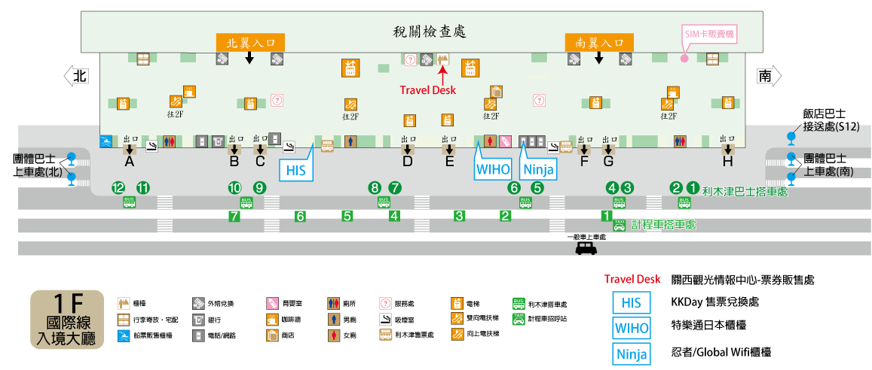

|  |  |  |
| --- | --- | --- |
| 買icoca卡 <<儲值方法-便利店>>  拿ICOCA給店員說要儲值(charge，發音同:恰吉)  attachments/201203/9938755668.jpg | JR關西空港站的綠色窗口亦可辦理退卡  払いもどし (發音：HaRaI MoDoShi)  https://www.bigfang.tw/wp-content/uploads/2017/09/1504306727-9529fec9c69847db2a2f22885dc31e6f.jpg | |
| 大阪周遊券2days | 京都大阪觀光一日券800日圓  äº¬é½ãå¤§éª è§åä¸æ¥å¸ãäºæ¥å¸ | |
| 關西觀光情報中心 ( 買大阪周遊券) | | 去二樓->搭南海電鐵到難波 |
| 過空橋 | | 中間第二棟建築：南海電鐵https://www.bigfang.tw/wp-content/uploads/2017/09/1504306723-ff7ce63e29ebdc4132596e75c6fa0ccd.jpg |
| 左邊是南海電鐵的，右邊是JR的  attachments/201303/3378626467.jpg | | 第2月台停靠的就是空港急行列車  attachments/201303/4979155147.jpg |

置物櫃 南海難波車站3F北口坐電扶梯下來1F後，直走左手邊

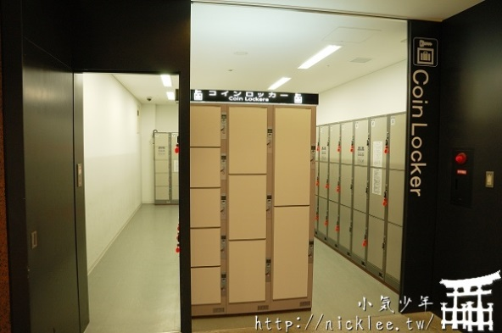

難波車站

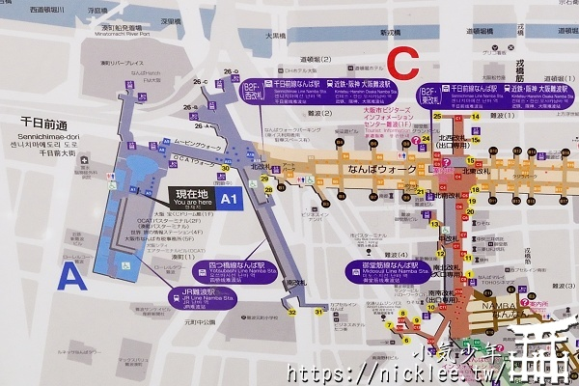

道頓崛水上觀光船9人Prirates of Osaka半點發車

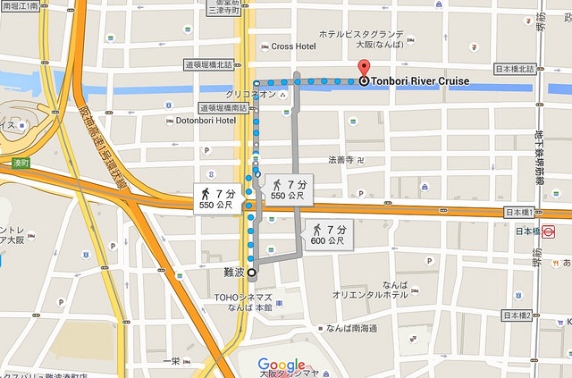

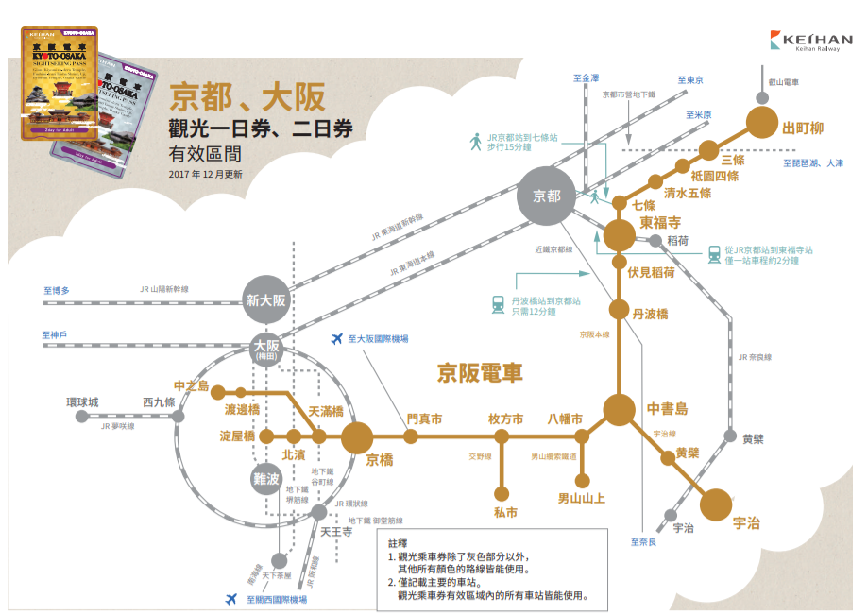

八坂神社到祇園四條

